Maison Contemporaine - Région CAHORS

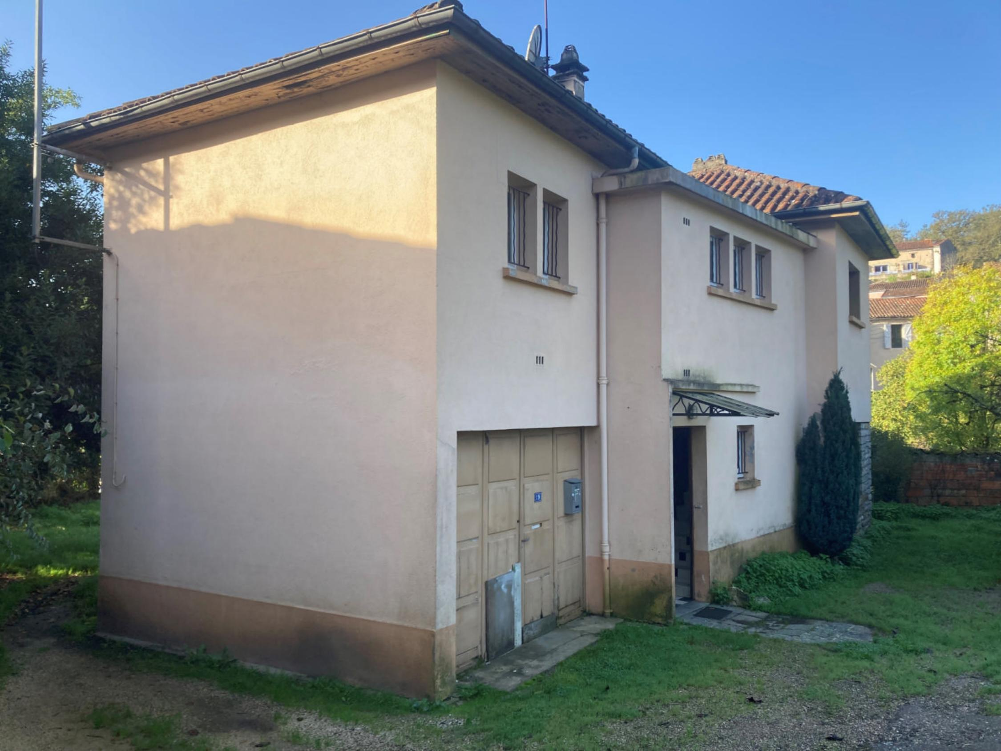
REF : CA6977

Cahors à 5 Mn dans un village maison d'environ 85 m² de surface habitable avec jardin d'environ 254 m². Rez de chaussée : garage, 2 chambres. Etage : cuisine, wc, séjour avec balcon, salle de bains, 2 chambres. Chauffage électrique, fenêtres bois simple vitrage, volets bois. La maison demande un rafraichissement important Les informations sur les risques auxquels ce bien est exposé sont disponibles sur le site Géorisques www.georisques.gouv.fr

Prix : 98 100 € *
* Honoraires à charge de l'acquéreur : 9,00% soit 90 000 € net vendeur.

Surface Habitable : 85 m²  Surface Terrain : 431 m²  N° de chambres : 4  Etat : A rafraîchir | Année de construction : 1970  Chauffage : Electricité  Taxe Foncière : 1 372 €

Situation du bien:  Village  Rez de chaussée:  2 Chambres 15,85 - 9,04 m²  Couloir 4,52 m²  Garage 29,05 m²  Hall d'entrée 0,88 m²  1er étage:  2 Chambres 9,16 - 9,14 m²  Couloir 5,35 m²  Cuisine 10,01 m²  Salle de bains 3,15 m²  Séjour 16,6 m²  WC 1,68 m²  DPE:  Consommation énergétique en énergie primaire  Emission de gaz à effet de serre | Chauffage (suite):  Electrique  Equipements divers:  Fosse septique non conforme  Fenêtres:  Bois  Volets bois  Simple vitrage  Services:  Calme  Ecole  Gare 5 km  Hôpital 5 km  Internet / ADSL  Monument historique  Terrain:  Arboré  Toiture:  Tuiles  Vue:  Vue sur jardin



- Tel: «tel_agence-

